Reklama OOH w 2021 roku – idzie nowe

Robert Dąbrowski, CEO RECEVENT Sp. z o.o.

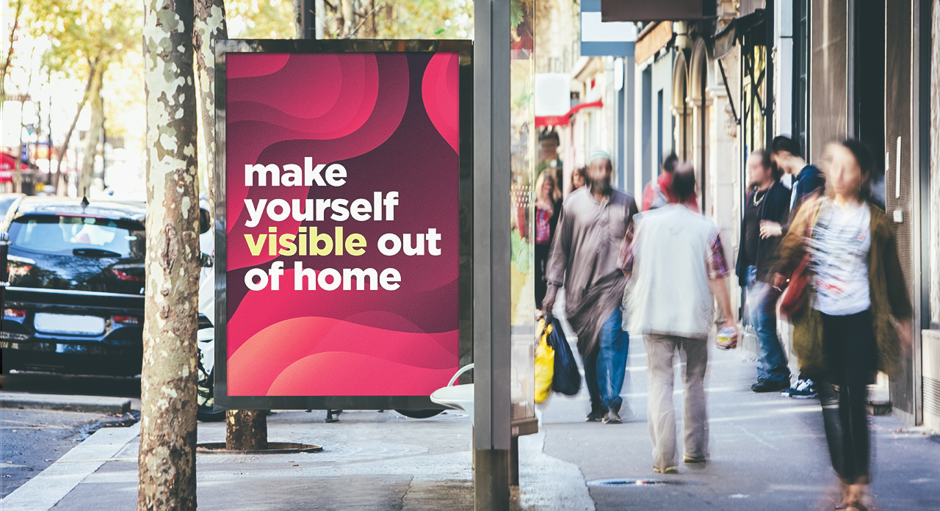

Jeśli spojrzymy wstecz – na styczeń 2020 roku – z dużą mocą uderzy nas konstatacja, jak bardzo zmienił się świat na przestrzeni ostatniego roku. Zmiany te mają ogromny wpływ na funkcjonowanie odbiorców reklam, toteż nie możemy już do nich mówić tak samo jak jeszcze rok temu.

Zmiany w zachowaniach zakupowych
Nigdy wcześniej wartość dodana sprzedawanych usług i produktów nie miała aż tak dużego znaczenia dla konsumentów. Ponadto zaczęliśmy wydawać pieniądze roztropniej, bo choć już się trochę oswoiliśmy z sytuacją, nadal do końca nie wiemy, co czyha na nas za kolejnym zakrętem. Każda decyzja zakupowa jest lepiej przemyślana także dlatego, że nasze wybory w pewnym zakresie to forma wsparcia dla konkretnych firm. Prosumenci coraz częściej, poza oczywistym wzrostem zakupów przez internet, wybierają lokalnych dostawców, producentów, dystrybutorów. Wynika to z szerszej świadomości trudnej sytuacji przedsiębiorców.

„Lokalnie” wygrywa z „globalnie”
W otaczającej nas rzeczywistości dostrzegam zwłaszcza trzy tendencje, które znacząco wpłyną na reklamę zewnętrzną w tym roku. Pierwsza z nich to zwiększenie znaczenia lokalnych społeczności i regionalizacja ogólnopolskich kampanii. Z powodu obostrzeń związanych z koronawirusem podróżujemy o wiele mniej, nie wyjeżdżamy nie tylko na wakacje, ale także do pracy, wiele osób nie zjawia się już na co dzień w biurze. Żeby docierać do jak największej liczby Polaków, reklamodawcy powinni prezentować swe produkty i usługi na nośnikach montowanych także na osiedlach mieszkalnych, nie tylko w centrach miast. Trzeba też podkreślić, że poza największymi ośrodkami miejskimi w Polsce (powyżej 100 tysięcy mieszkańców) na co dzień przebywa ponad 22 mln Polaków, a liczba ta wciąż rośnie, ponieważ możliwość pracy zdalnej sprawia, że wiele osób rezygnuje z zamieszkiwania aglomeracji. W 2021 roku większe znaczenie niż dotąd będą więc miały kampanie prowadzone również poza G10.
Pociągnie to za sobą zmianę formatów tablic reklamowych, które teraz będą kierowane do odbiorców podróżujących wolniej, a nawet pieszo. W takich ciągach komunikacyjnych standardowy billboard (12 mkw.) będzie za duży. W tym roku poszukamy więc nowych formatów dostosowanych do oglądania z mniejszej odległości. Wzrośnie także zainteresowanie citylightami.

Digitalowe wsparcie OOH
Po drugie reklama zewnętrzna nie obejdzie się już bez wsparcia danych o konsumentach pozyskiwanych digitalowo. Dane o ruchu i zainteresowaniach użytkowników są wykorzystywane do precyzyjnego doboru lokalizacji tablic billboardowych i tabliczek kierunkowych, tak by najskuteczniej przekierować ruch do punktów sprzedaży lub prezentować marki na najczęściej uczęszczanych trasach, co w ośrodkach miejskich poniżej 100 tys. mieszkańców nie zawsze jest oczywiste. Z drugiej strony dzięki danym pozyskiwanym z aplikacji na urządzeniach mobilnych prowadzone są kampanie remarketingowe do osób, które przebywały w okolicy danego punktu sprzedaży lub nawet samego billboardu. Reklamodawcy wydają swoje budżety ostrożniej, toteż precyzyjne i mierzalne dotarcie do odbiorców to must have.

Podejście ekologiczne
Trzecia tendencja wiąże się z wartościami ekologicznymi. To także żadna nowość, a jednak aktualnie trendy proekologiczne nabrały ogromnego znaczenia. Nie chcemy się już truć, najwyższy czas z całą mocą postawić na ekologiczne rozwiązania, przebudować nasze firmy i produkty, tak by spełniały ekologiczne standardy.
W reklamie zewnętrznej powinniśmy realizować to założenie przede wszystkim wyborem ekologicznych, nietoksycznych technologii druku. Zachęcam reklamodawców, pracowników agencji reklamowych i domów mediowych, by zagłębili się w tematykę ekologicznych druków, nietoksycznych tuszów wodnych oraz bezpiecznej dla środowiska utylizacji odpadów drukarskich. Zagadnijcie swoich dostawców o ekologiczne druki, jeśli ich nie oferują, może to dobry moment na zmianę drukarni, zwłaszcza że ekologiczne druki wcale nie są droższe ani mniej trwałe.

Co zrobić, by realizować skuteczne kampanie OOH w 2021 roku?
Działania lokalne, wsparcie digitalowe i ekologiczne rozwiązania to tendencje, które wywrą stały efekt na reklamę OOH. Coś, co dziś wydaje się wartością dodaną, jutro będzie już normą. By realizować nowoczesne i dostosowane do aktualnych warunków kampanie, reklamodawcy będą musieli się pojawiać w większej liczbie miast (także poza G10), ponieważ odbiorcy są dziś bardziej rozproszeni. Skuteczne kampanie billboardowe powinny być więc uzupełniane o mniejsze formaty nośników, które będą lokowane bliżej odbiorców. Pociąga to za sobą przynajmniej dwie zmiany technologiczne: z plakatów eksponowanych ze znacznie mniejszych odległości musi zniknąć toksyczny solwent. Zwłaszcza że istnieją już niedrogie, zapewniające doskonałą trwałość wydruków alternatywy – jak tusze wodne. Odbiorcy będą przechodzić nawet kilkadziesiąt centymetrów od plakatów, toteż drukarze podniosą jakość i szczegółowość wydruków.
Tendencje te wpłyną ponadto na schematy funkcjonowania samych agencji reklamowych. Ogromne znaczenie będzie miała ich elastyczność pod względem czasu realizacji kampanii OOH, które są blisko skóry. Powinny się one dynamiczniej zmieniać, a reklamodawcy powinni od nich dostawać możliwość odpowiadania na potrzeby klientów tu i teraz, jak: dopasowanie grafik do różnorodnych formatów, możliwość zapewnienia niestandardowego łańcucha dostaw oraz zerwania z utartymi schematami i terminami pracy. Sam za cel stawiam nieustanne udoskonalanie procesów, aby skracać czas realizacji, nie ujmując jakości świadczonych usług. Moją ambicją jest zapewnienie klientom usługi z dnia na dzień, co jeszcze dzisiaj jest absolutną rzadkością w OOH.
W 2021 roku stajemy przed wieloma wyzwaniami – my, czyli agencje i reklamodawcy, ale pandemia nie sprawi, że reklama zewnętrzna straci na znaczeniu, przeciwnie – z tego powodu nieuchronne zmiany zajdą szybciej.

